**酷狗音乐产品特色**

**庞大的歌曲库资源**

凭借音乐类产品在PC时代，其霸主地位，积累了非常庞大的歌曲库，几乎涵盖了所有的音乐，用户几乎在酷狗可以搜索到任何自己想听的音乐。凭借其庞大的歌曲库，积累了庞大的用户群体。

**音效**

酷狗的音效可以说是其一个非常重要的特色。包括了蝰蛇音效、明显音效、汽车音效、普通音效。每个音效的图片上都有简单描述和使用的人数。可供不同音效爱好者使用。对于音效发烧用户，该功能可以说是为他们量身定做。

**集听、看、唱于一体**

现在的音乐类产品不单单是听歌那么简单了，用户的需求也不单单局限于听歌了。社交俨然成为音乐类产品的标配。网易云音乐利用歌单作为切入点，以歌单为媒介，加入分享、评价功能，打开了社交的局面。而酷狗音乐则是集听、看、唱于一体，其每个项目下都加入了社交的功能。比如“听”下面的酷群、音乐圈；“看”下面的直播；“唱”下面K歌、动态等社交元素更明显。

看得出，酷狗音乐企图通过听、看、唱囊括所有与音乐相关的方方面面，力图满足用户各方面的音乐需求。

**缺点：**

1. 现在的酷狗变得非常臃肿，不仅表现为内容臃肿（1很多功能乍一看不知道是什么东西，学习成本略高。 2 内容太多，给用户造成心理压力），还表现为占用内存大。
2. 将推广放在主页非常显眼的位置，久而久之，会使用户感到厌烦。
3. 现在的酷狗已经集听、看、唱于一体，其中任何一个子项目都可以作为一个单独的产品，集合这么功能于一身，会不会弱化酷狗本身听音乐这个核心功能？

**附录：**

STWO分析

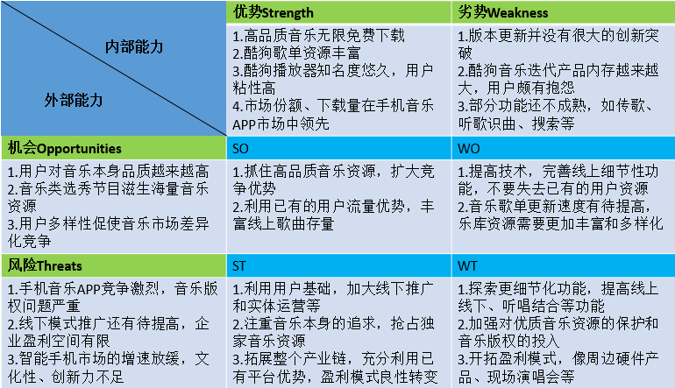

<http://www.woshipm.com/evaluating/220833.html>